 | Verzekering | Naam en omschrijving verzekering
 | Ouderdom. Er komt een moment dat je moet stoppen met werken. | AOW / Algemene Ouderdomswet. Basispensioen voor mensen van 65 (binnenkort 67) en ouder.
 | Kosten opvoeding.
 | Bedrijfsziekte. Ziek worden door het werk.

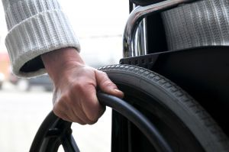 | Revalidatie. Langdurig herstellen na bijvoorbeeld een ongeval.
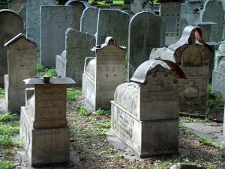 | Na overlijden van bijvoorbeeld je partner.
 | Baan kwijt. Stel, je werkgever moet bezuinigen of gaat failliet.
 | Ziek. Het gebeurt iedereen wel eens.

 | Zwanger. Dan kun je een tijd niet werken.

Wat denk je, ben je in Nederland goed af als je (een tijd) niet kunt werken en dus niet voor je eigen inkomen kunt zorgen? Wat denk je over de toekomst van de sociale zekerheid in Nederland? Kan het wel wat minder of zou het wat beter moeten? Leg uit.

